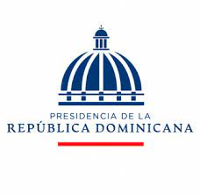
SRSM-DAF-CM-2022-0002
No. EXPEDIENTE
SRSM-DAF-CM-2022-0002
No. DOCUMENTO
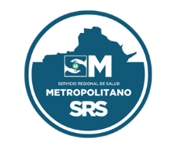
SNCC.F.013
13 de enero de 2022
SERVICIO REGIONAL DE SALUD METROPOLITANO
UNIDAD DE COMPRAS Y CONTRATACIONES
Página 1 de 1

CONVOCATORIA A COMPRA MENOR

Referencia del Procedimiento: SRSM-DAF-CM-2022-0002

ADQUISICION DE SELLOS PRETINTADOS PARA USO DE LOS DEPARTAMENTOS DEL SRSM, CPNA Y CENTROS DE DIAGNOSTICOS DEL SRSM

SERVICIO REGIONAL DE SALUD METROPOLITANO en cumplimiento de las disposiciones de Ley No. 340-06 sobre Compras y Contrataciones Públicas de Bienes, Servicios, Obras y Concesiones de fecha Dieciocho (18) de Agosto del Dos Mil Seis (2006), modificada por la Ley No. 449-06 de fecha Seis (06) de Diciembre del Dos Mil Seis (2006), convoca a todos los interesados a presentar propuestas para la adquisición de: SELLOS PRETINTADOS PARA USO DE LOS DEPARTAMENTOS DEL SRSM, CPNA, CENTROS DE DIAGNOSTICOS DEL SRSM.

Los interesados en retirar las (Especificaciones Técnicas/ Fichas Técnicas o Términos de Referencia), deberán dirigirse a Av. Dr. Delgado número 304, Sector Gascue, Unidad de Compras y Contrataciones, en el horario de 9:00 AM a 2:30 PM de lunes a viernes, o descargarlo de la página Web de la institución https://srsmetropolitano.gob.do o del Portal de la DGCP www.comprasdominicana.goB.do, a los fines de la elaboración de sus propuestas.

Las Ofertas Económicas serán recibidas en sobres sellados hasta el (18 de ENERO del 2022) hasta la 1:00 p.m. , en la unidad de compras del SRSM o a través del Portal Transaccional de Compras Dominicanas.

______________________________________________________
Licda. Norma Gabriela Hernández
Coordinadora Administrativa-Financiera

